Moduldokumentation

Modul Umweltethik (uwe)

Simon Wächter

2017

Inhalt

1 Einleitung 3

1.1 Einleitung 3

1.2 Lernziele 3

1.3 Prüfungen 3

2 Woche 1 4

2.1 Übersicht 4

2.2 Willkommen im Anthropozän 5

2.3 Was heisst Ethik 5

2.4 Umweltethik 5

2.5 Werte, Normen und Regeln 6

2.6 Kategorischer Imperativ «ethisch» 6

2.7 Kategorischer Imperativ «ökologisch» 7

2.8 Aufstände 8

2.9 Menschheitsaufgaben nach Hessel 8

2.10 Nachhaltigkeit 9

2.11 Generationenvertrag 9

2.12 Aufruf «Engagiert euch!» 10

2.13 Mangelndes Solidarsystem 10

2.14 Kategorischer Imperativ «solidarisch» 10

2.15 Ökologischer Imperativ «now» 11

2.16 Meinung des Sloterdijk 11

2.17 Moralische Gefühle 11

2.18 Umwelt- und Klimapolitik seit 1972 12

2.19 Begriff «Nachhaltigkeit» 12

2.20 Rio 1992 12

2.21 Artikel 73 der BV 12

2.22 Klimapolitik seit 1992 13

2.23 UNO Klimakonferenz in Durban 2011 und Paris 2015 13

2.24 Klimawandel und korrektive Gerechtigkeit 13

2.25 Eine Tonne CO2 pro Kopf und Jahr 14

2.26 Biosphären versus Humanethik 14

2.27 Ansätze 14

2.28 Biosphärische Verantwortung 15

2.29 Morteratsch (Herbst 1999) 16

2.30 Greina Ebene 19

2.31 Exkursion Königsfelden 19

3 Woche 2 20

3.1 Exkursion 20

3.2 Auswertung der Umfrage 20

4 Woche 3 22

5 Woche 4 23

6 Woche 5 24

7 Woche 6 25

8 Woche 7 26

9 Woche 8 27

10 Woche 9 28

11 Woche 10 29

12 Woche 11 30

13 Woche 12 31

14 Woche 13 32

15 Woche 14 33

16 Woche 15 34

# Einleitung

## Einleitung

Dieses Dokument stellt die Moduldokumentation für das Modul uwe dar. Allfällige Unterlagen sind im Modulordner zu finden.

## Lernziele

Das Modul beinhaltet folgende Lernziele:

* Interaktion und Umgang zwischen Gesellschaft und Umwelt
* Industrialisierung der Erde

## Prüfungen

Die Testat-Bedingung setzt sich aus dem Besuch des Unterrichts, einer Exkursion und eines Vortrages zusammen.

# Woche 1

## Übersicht

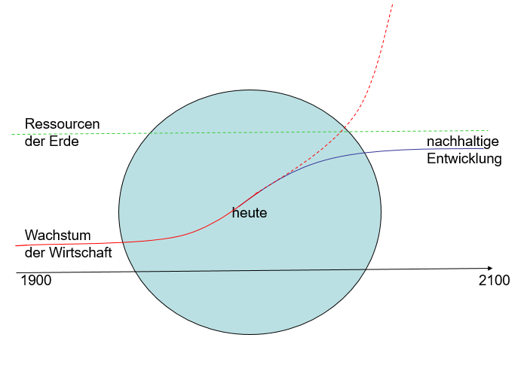

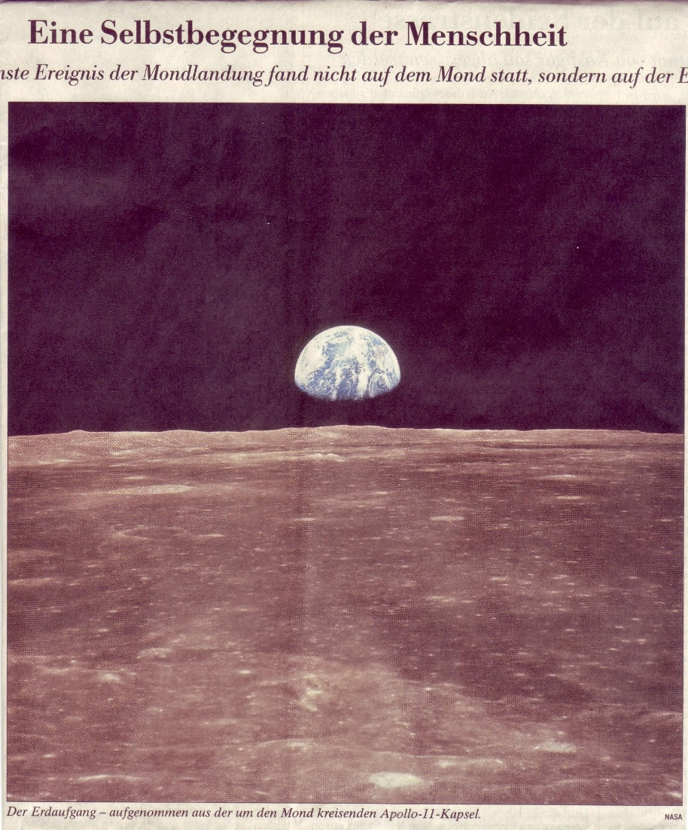

## Willkommen im Anthropozän

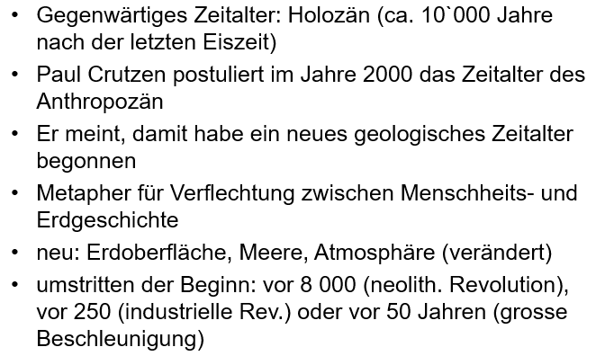

## Was heisst Ethik

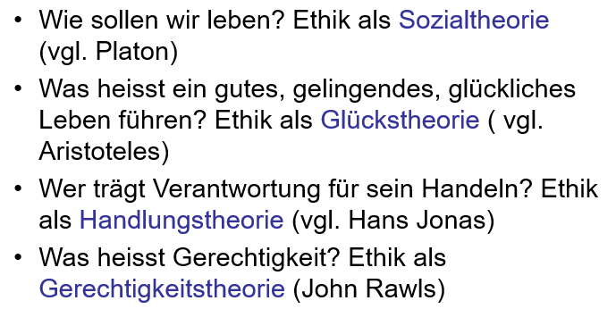

## Umweltethik

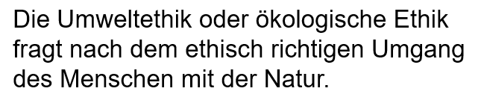

## Werte, Normen und Regeln

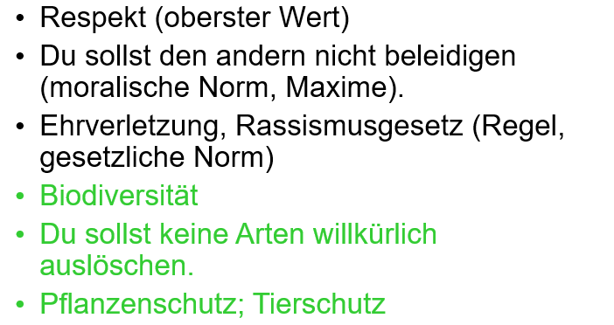

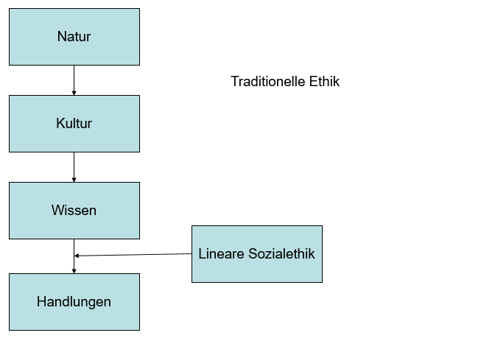

## Kategorischer Imperativ «ethisch»

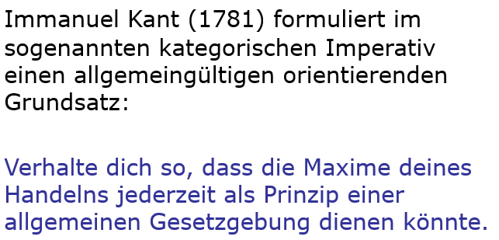

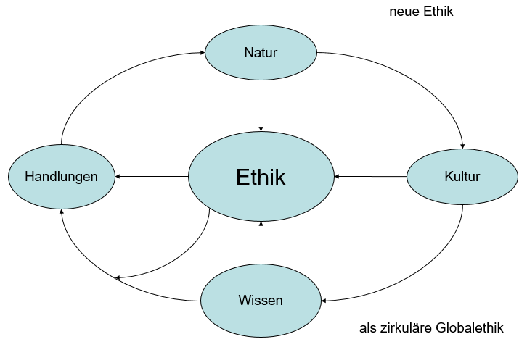

## Kategorischer Imperativ «ökologisch»

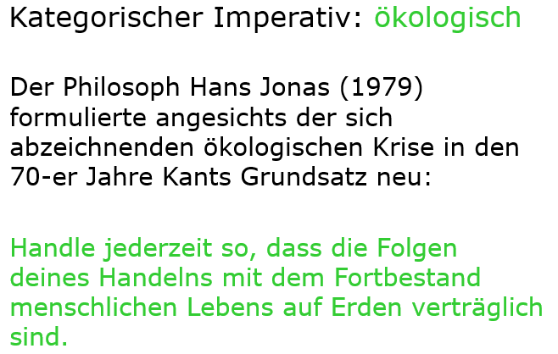

## Aufstände

[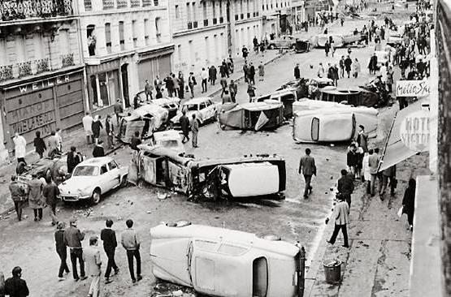](http://upload.wikimedia.org/wikipedia/commons/a/a6/Paris68aCars.jpg)

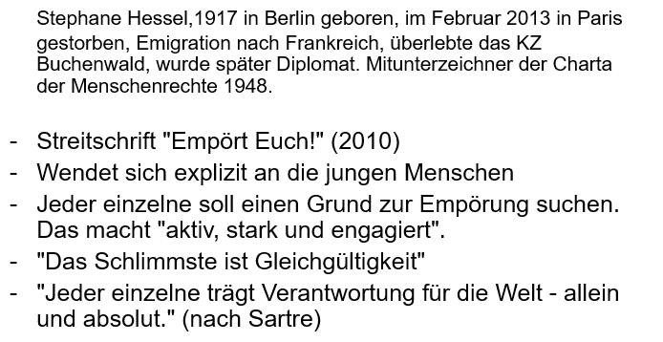

## Menschheitsaufgaben nach Hessel

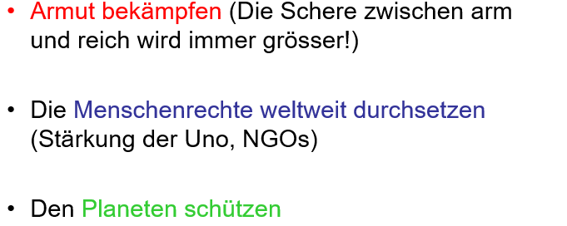

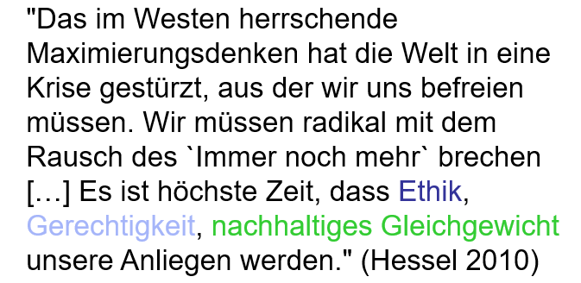

## Nachhaltigkeit

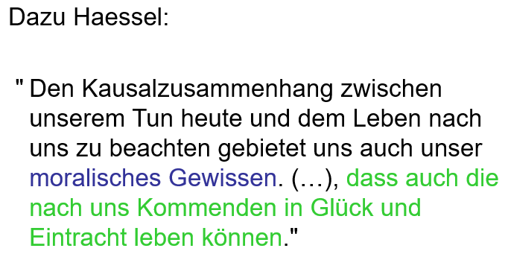

## Generationenvertrag

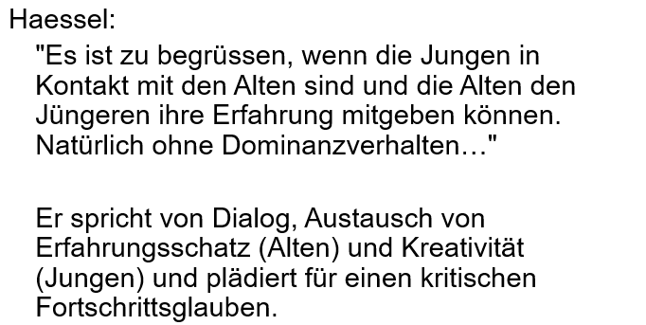

## Aufruf «Engagiert euch!»

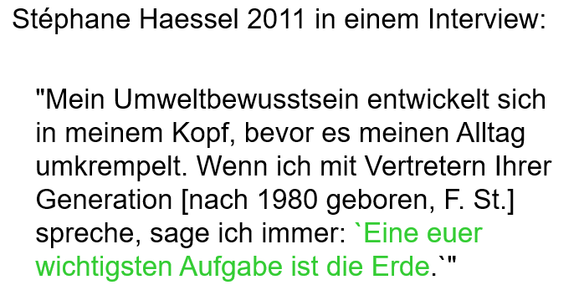

## Mangelndes Solidarsystem

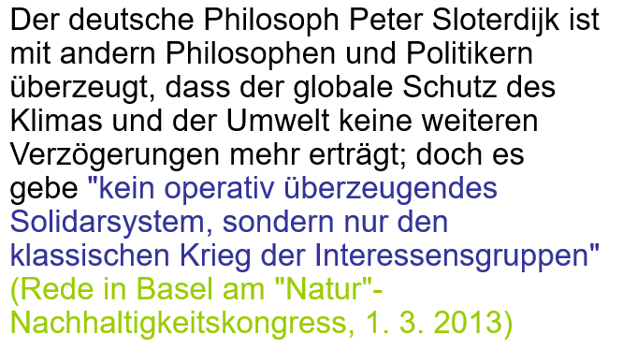

## Kategorischer Imperativ «solidarisch»

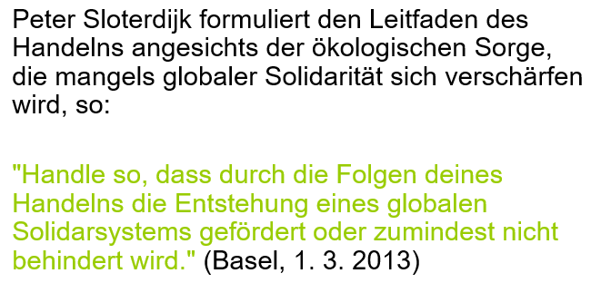

## Ökologischer Imperativ «now»

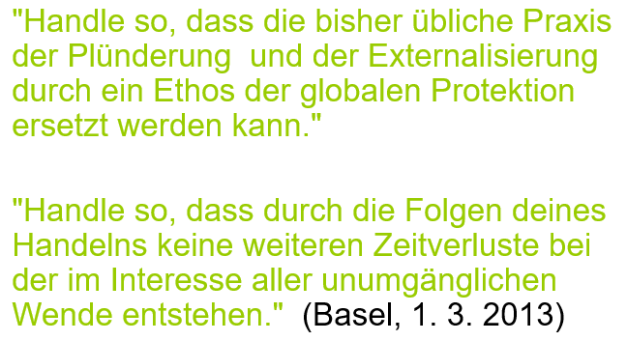

## Meinung des Sloterdijk

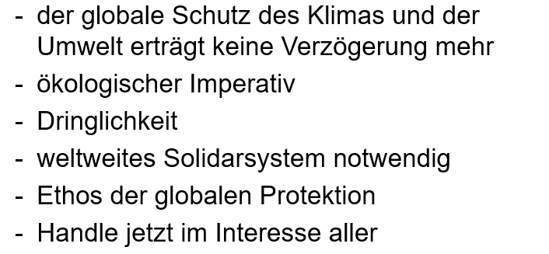

## Moralische Gefühle

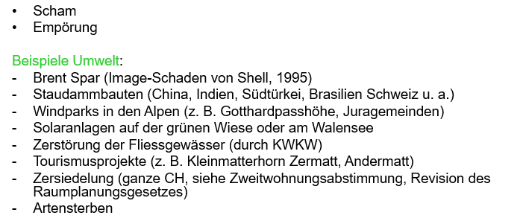

## Umwelt- und Klimapolitik seit 1972

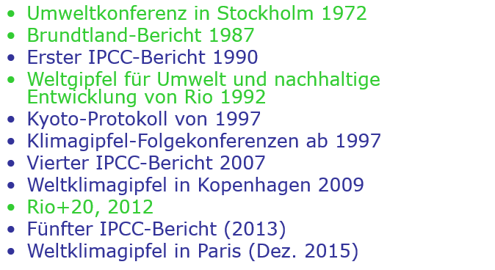

## Begriff «Nachhaltigkeit»

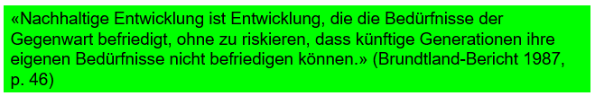

## Rio 1992

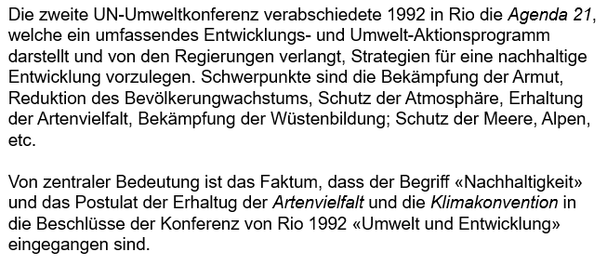

## Artikel 73 der BV

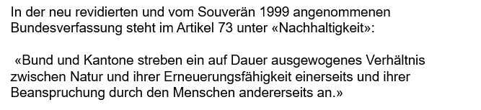

## Klimapolitik seit 1992

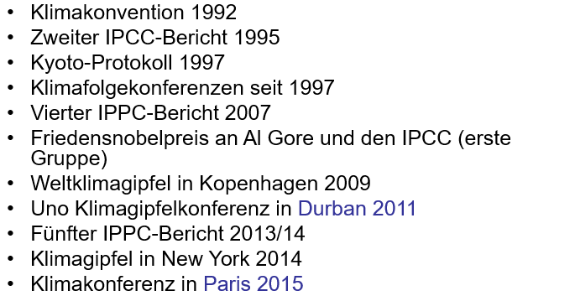

## UNO Klimakonferenz in Durban 2011 und Paris 2015

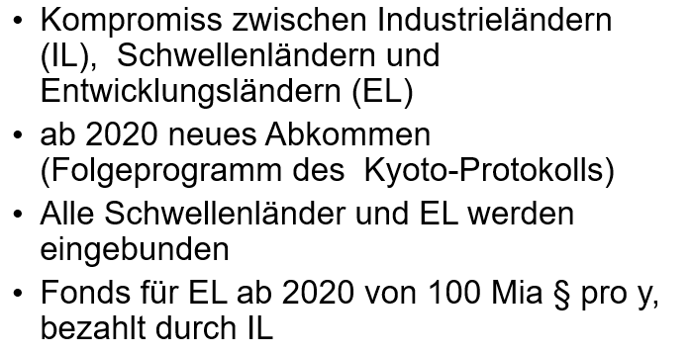

## Klimawandel und korrektive Gerechtigkeit

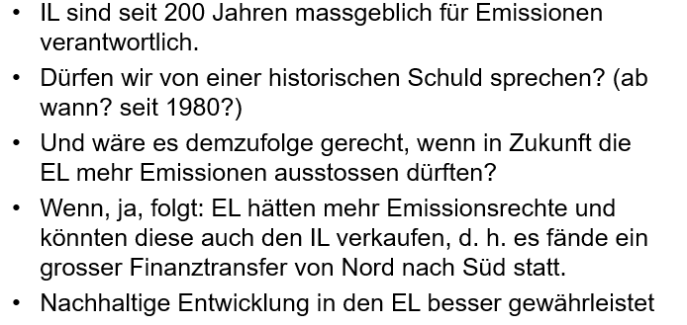

## Eine Tonne CO2 pro Kopf und Jahr

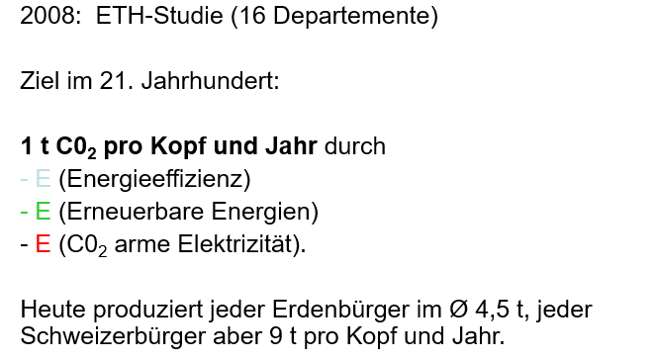

## Biosphären versus Humanethik

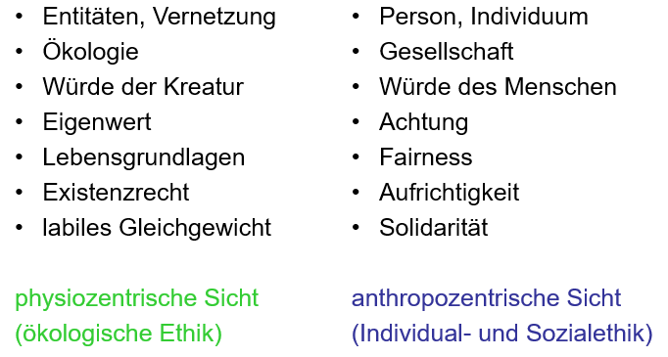

## Ansätze

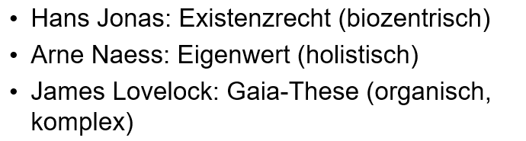

## Biosphärische Verantwortung

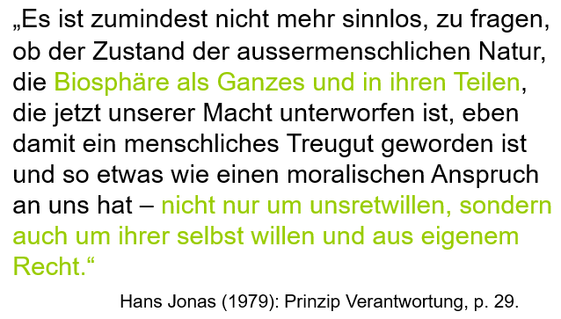

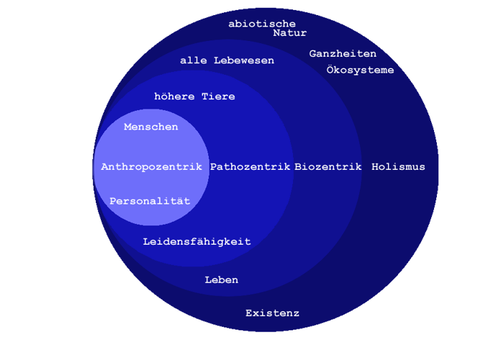

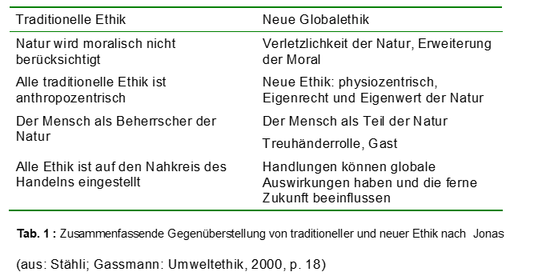

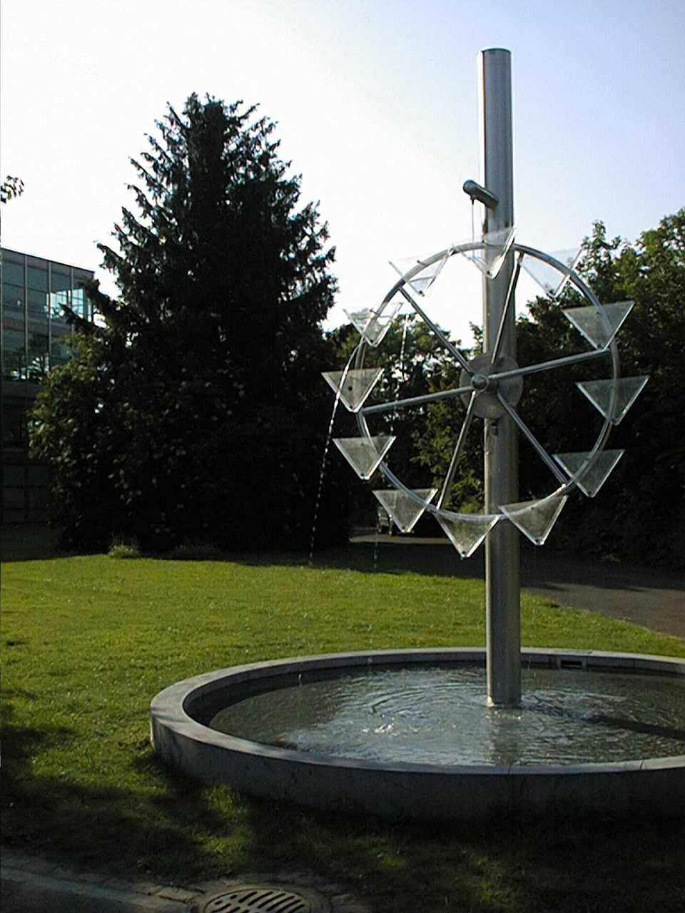

## Morteratsch (Herbst 1999)

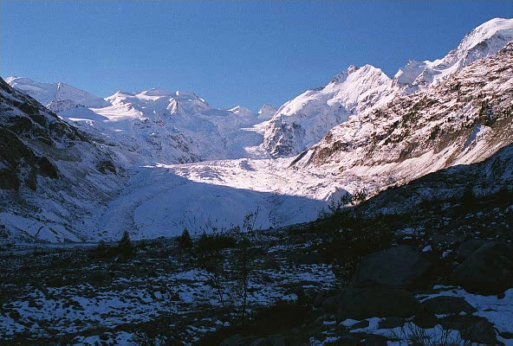

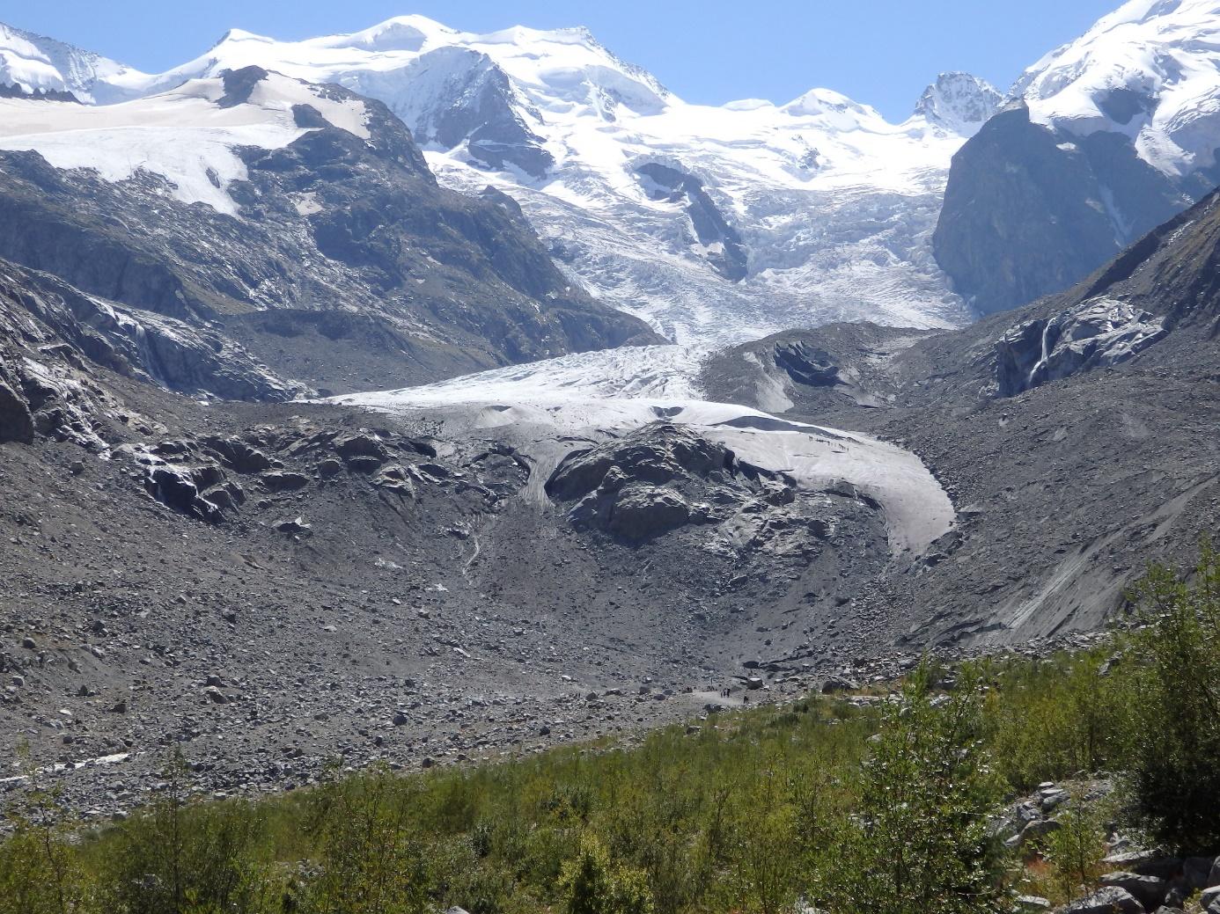

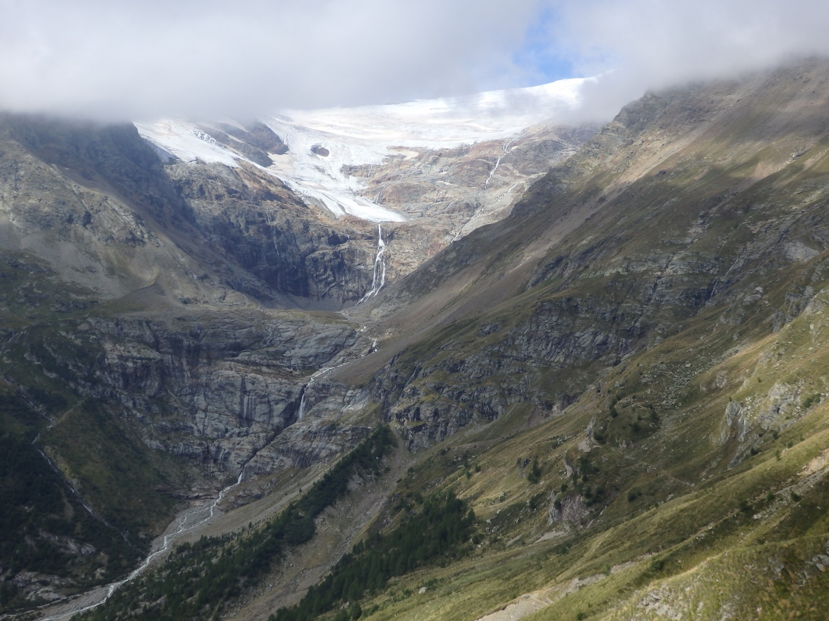

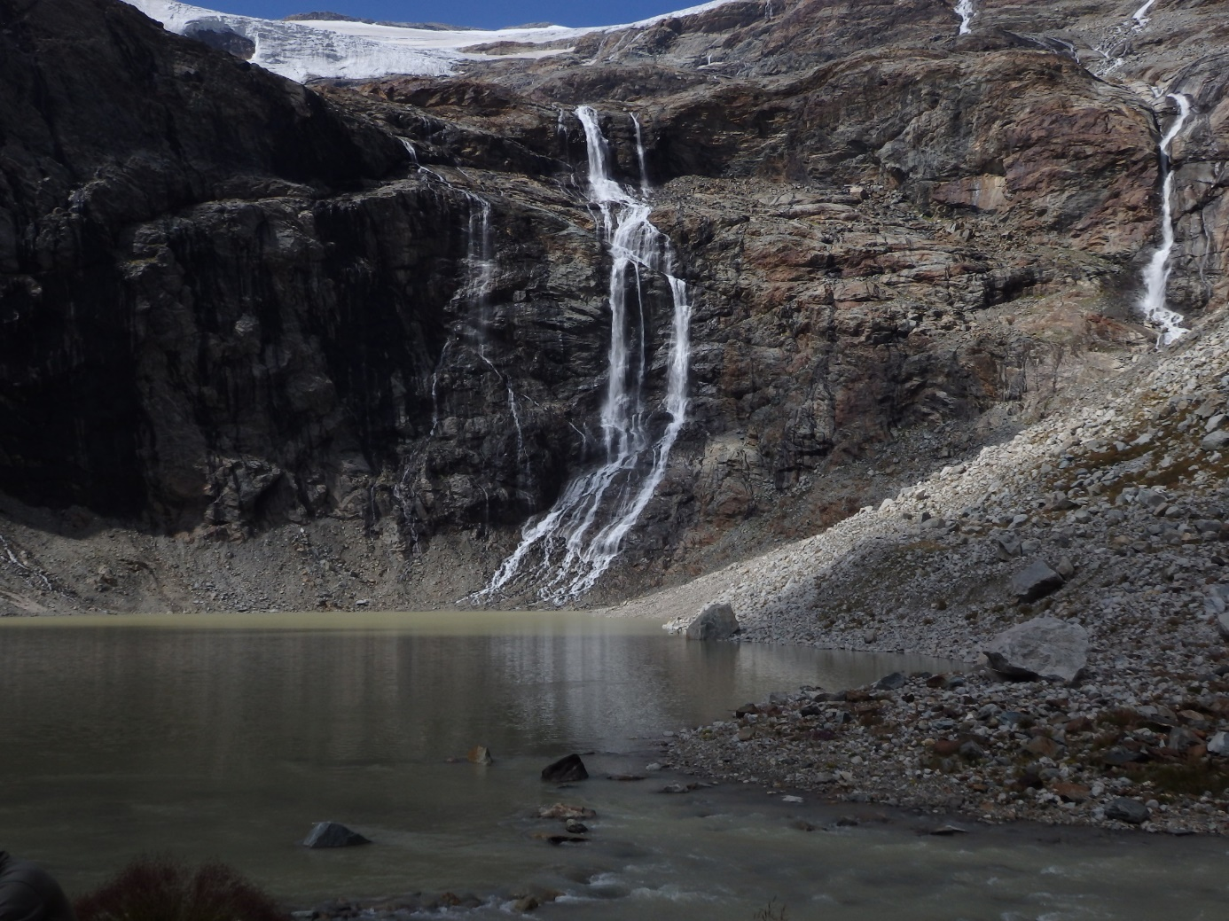

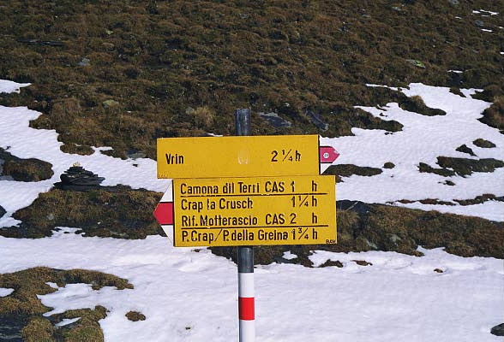

## Greina Ebene

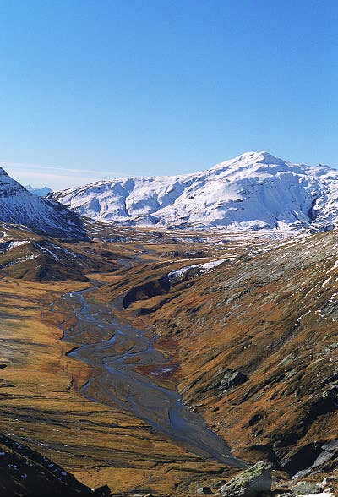

## Exkursion Königsfelden



# Woche 2

## Exkursion

In der ersten Stunde fand eine kurze Exkursion nach Königsfelden statt.

## Auswertung der Umfrage

* WAS
  + Philosophische Sichtweisen, verknüpft mit Hintergrundwissen
  + Grundsätzliche philosophische Fragen interessieren mich
  + Klimaveränderung – was ist noch zu retten? (politische und gesellschaftliche Handlungen) (mehrmals)
  + Wie sehen die Klimaziele aus?
  + Was bedeutet der Ausstieg der USA aus dem Pariser Abkommen?
  + Wie sinnvoll ist dieses Abkommen?
  + Was tut die Schweiz? Was kann sie überhaupt bewirken?
  + Umweltethik und Mobilität (Elektroautos, Tesla)
  + Umweltethik und Konsumverhalten (mehrmals)
  + Wildtierpolitik in der Schweiz (Umgang mit Bär, Wolf, Luchs…)
  + Die Weltmeere faszinieren mich, weil hier auch noch viel nicht erforscht ist
  + Verschmutzung der Meere
  + Abholzung der Wälder
  + Mensch als „Veränderer“ der Erde
  + Globale Umweltpolitik (Welche Beschlüsse werden auch umgesetzt)
  + „Ich lasse mich überraschen.“
  + „Ich habe keinen konkreten Vorstellungen.“
  + „Ich bin offen für alle Themengebiete.“
* WOZU
  + Verschiedene Perspektiven (mehrmals)
  + Folgen des persönlichen Verhaltens bewusst werden
  + Bewusster Umgang mit der Umwelt (mehrmals genannt)
  + Über die Natur etwas erfahren
  + Die Umwelt besser verstehen
  + Was ist Umweltethik genau? Was sind ihre Ziele?
  + Mehr Wissen über die Umwelt
  + Besseres Verständnis von Ökologie und Ethik (mehrmals)
  + Umweltschutz und Ethik
  + Folgen in einer Unternehmung abschätzen können
* WIE
  + Übersicht und Vertiefung
  + Mut zu „schwierigen Texten“
  + Keine Reduzierung
  + Offene Diskussionen fördern in Gruppen (mehrmals genannt)
  + Nicht zu viel Frontalunterricht, diskutieren können, Bilder
  + Frontalunterricht (mehrmals, wörtlich „mich interessieren Erfahrungen von Ihnen“)
  + Praxisbeispiele, Gastreferate, Exkursionen, Filme (mehrmals genannt)
  + Abwechslung (mehrmals)
  + Kein „nerviges „ Schreiben von Texten, die niemand liest
  + Interaktiv
  + Egal
  + 50/50. Vorlesungen und eigene aktive Mitarbeit
  + Gut, wenn der Dozent „motiviert“ die Thematik darstellt
* WARUM
  + Philosophisches Interesse an Umweltthematik und Nachhaltigkeit
  + Interessant und aktuell
  + Stundenplanloch, Umwelt ist interessant
  + Passt zeitlich (mehrmals)
  + Brauche 2 ECTS
  + Hat mich am meisten angesprochen
  + Persönlicher Nutzen
  + Die Erde als wertvolles Gut, Schutzwürdigkeit
  + Interessantes Modul (mehrmals)
  + Wegen der Ethik
  + Andere Perspektive, kritische Hinterfragung
  + Die heutige Lage der Erde
  + Grundsätzliches Interesse an Ökologie
  + Klimawandel trifft uns alle
  + Besseres Verständnis der Umwelt
  + Studiere EUT, und hier kommt die Ethik zu kurz
  + Als WING-Student betrachte ich das Modul als wertvoll, weil hier andere Ideen und Ansichten vorgetragen werden

# Woche 3

In der 3. Woche wurde die diversen Ethikpositionen besprochen und die Vorträge zugeteilt.

# Woche 4

In Woche 4 wurde der Film «Home» von Yann Artus-Bertrand (2009) angeschaut.

# Woche 5

In Woche 5 wurde der Film zu Ende geschaut und diskutiert. Zudem wurden die Gruppenaufträge für Woche 6 besprochen.

# Woche 6

In Woche 6 wurden diverse Vorträge gehalten (Ich war prüfungsbedingt abwesend).

# Woche 7

In Woche 7 wurden die ersten regulären Vorträge gehalten (Ich war krankheitsbedingt abwesend).

# Woche 8

In Woche 8 wurden die nächsten regulären Vorträge gehalten.

# Woche 9

In Woche 9 wurden die nächsten regulären Vorträge gehalten.

# Woche 10

In Woche 10 wurden die nächsten regulären Vorträge gehalten.

# Woche 11

In Woche 11 wurden die nächsten regulären Vorträge gehalten.

# Woche 12

In Woche 12 wurden die nächsten regulären Vorträge gehalten.

# Woche 13

In Woche 13 wurden die nächsten regulären Vorträge gehalten.

# Woche 14

In Woche 14 wurden die nächsten regulären Vorträge gehalten.

# Woche 15

In Woche 15 wurden die letzten regulären Vorträge gehalten.